Конкурсный отбор Бизнес-проектов.
Муниципальное казенное учреждение "Фонд поддержки малого предпринимательства Пуровского района" объявляет о проведении конкурсного отбора бизнес-проектов для предоставления начинающим малым предприятиям грантов на создан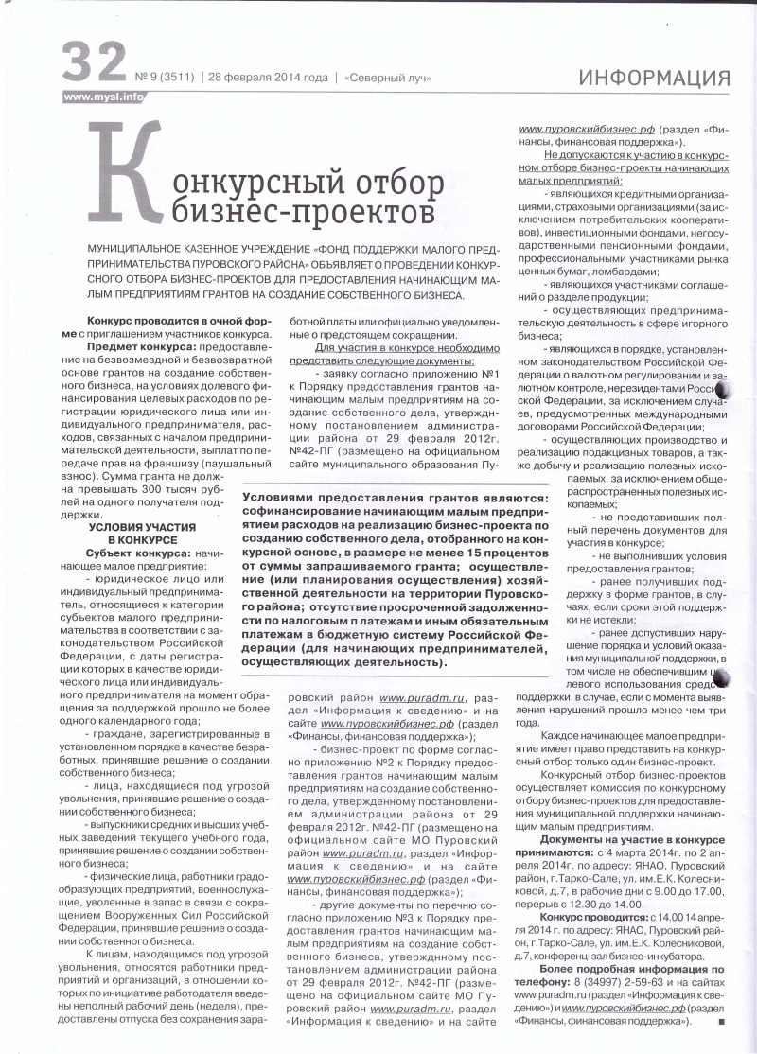ие собственного бизнеса.

